Mateo Valdés Otero

PROYECTO FINAL APO II

**Requerimientos funcionales:**

RF1: Mostrar el tiempo trascurrido

RF2: Guardar el estado del programa

RF3: Cargar el estado del programa

RF4: Calcular todo el dinero obtenido por los animales

RF5: Mostrar el dinero que ha sido obtenido

RF6: Comprar nuevos animales

RF7: Ver la cantidad de cada tipo de animal que han sido comprado

**Especificación de requerimientos funcionales:**

|  |  |
| --- | --- |
| Nombre | RF1: Mostrar el tiempo trascurrido |
| Resumen | El sistema permite mostrar el tiempo que ha trascurrido desde que se inició la aplicación |
| Entrada | - |
| Salida | El tiempo trascurrido |

|  |  |
| --- | --- |
| Nombre | RF2: Guardar el estado del programa |
| Resumen | El sistema permite guardar el estado del programa en archivos en el computador. Esto incluye:   * El tiempo trascurrido * El dinero recaudado * La cantidad de cada tipo animal |
| Entrada | El estado del juego y el tiempo |
| Salida | El estado del programa ha sido guardado exitosamente |

|  |  |
| --- | --- |
| Nombre | RF3: Cargar el estado del programa |
| Resumen | El sistema permite guardar el estado del programa desde archivos en el computador. Esto incluye:   * El tiempo trascurrido * El dinero recaudado * La cantidad de cada tipo animal |
| Entrada | Archivos de texto con la información |
| Salida | El estado del programa ha sido cargado exitosamente |

|  |  |
| --- | --- |
| Nombre | RF4: Calcular todo el dinero obtenido por los animales |
| Resumen | El sistema permite calcular todo el dinero obtenido por los animales.   * Las truchas, las tilapias y las vacas obtienen dinero al sumar su valor * Los pollos y los patos multiplican el dinero por el valor de su multiplicador |
| Entrada | El dinero inicial |
| Salida | El dinero obtenido por los animales |

|  |  |
| --- | --- |
| Nombre | RF5: Mostrar el dinero que ha sido obtenido |
| Resumen | El sistema permite mostrarle al usuario todo el dinero que ha sido obtenido en el trascurso del juego |
| Entrada | - |
| Salida | El dinero obtenido por el usuario |

|  |  |
| --- | --- |
| Nombre | RF6: Comprar nuevos animales |
| Resumen | El sistema le permite al usuario comprar nuevos animales siempre y cuando tenga el dinero necesario. Los animales son:   * Tilapia * Trucha * Pollos * Patos * Vacas * Perros |
| Entrada | El animal que se desea comprar |
| Salida | El animal ha sido comprado exitosamente |

|  |  |
| --- | --- |
| Nombre | RF7: Ver la cantidad de cada tipo de animal que han sido comprado |
| Resumen | El sistema permite visualizar cuantos animales de cada tipo han sido comprados |
| Entrada | - |
| Salida | La cantidad de cada tipo de animal que ha sido comprada |

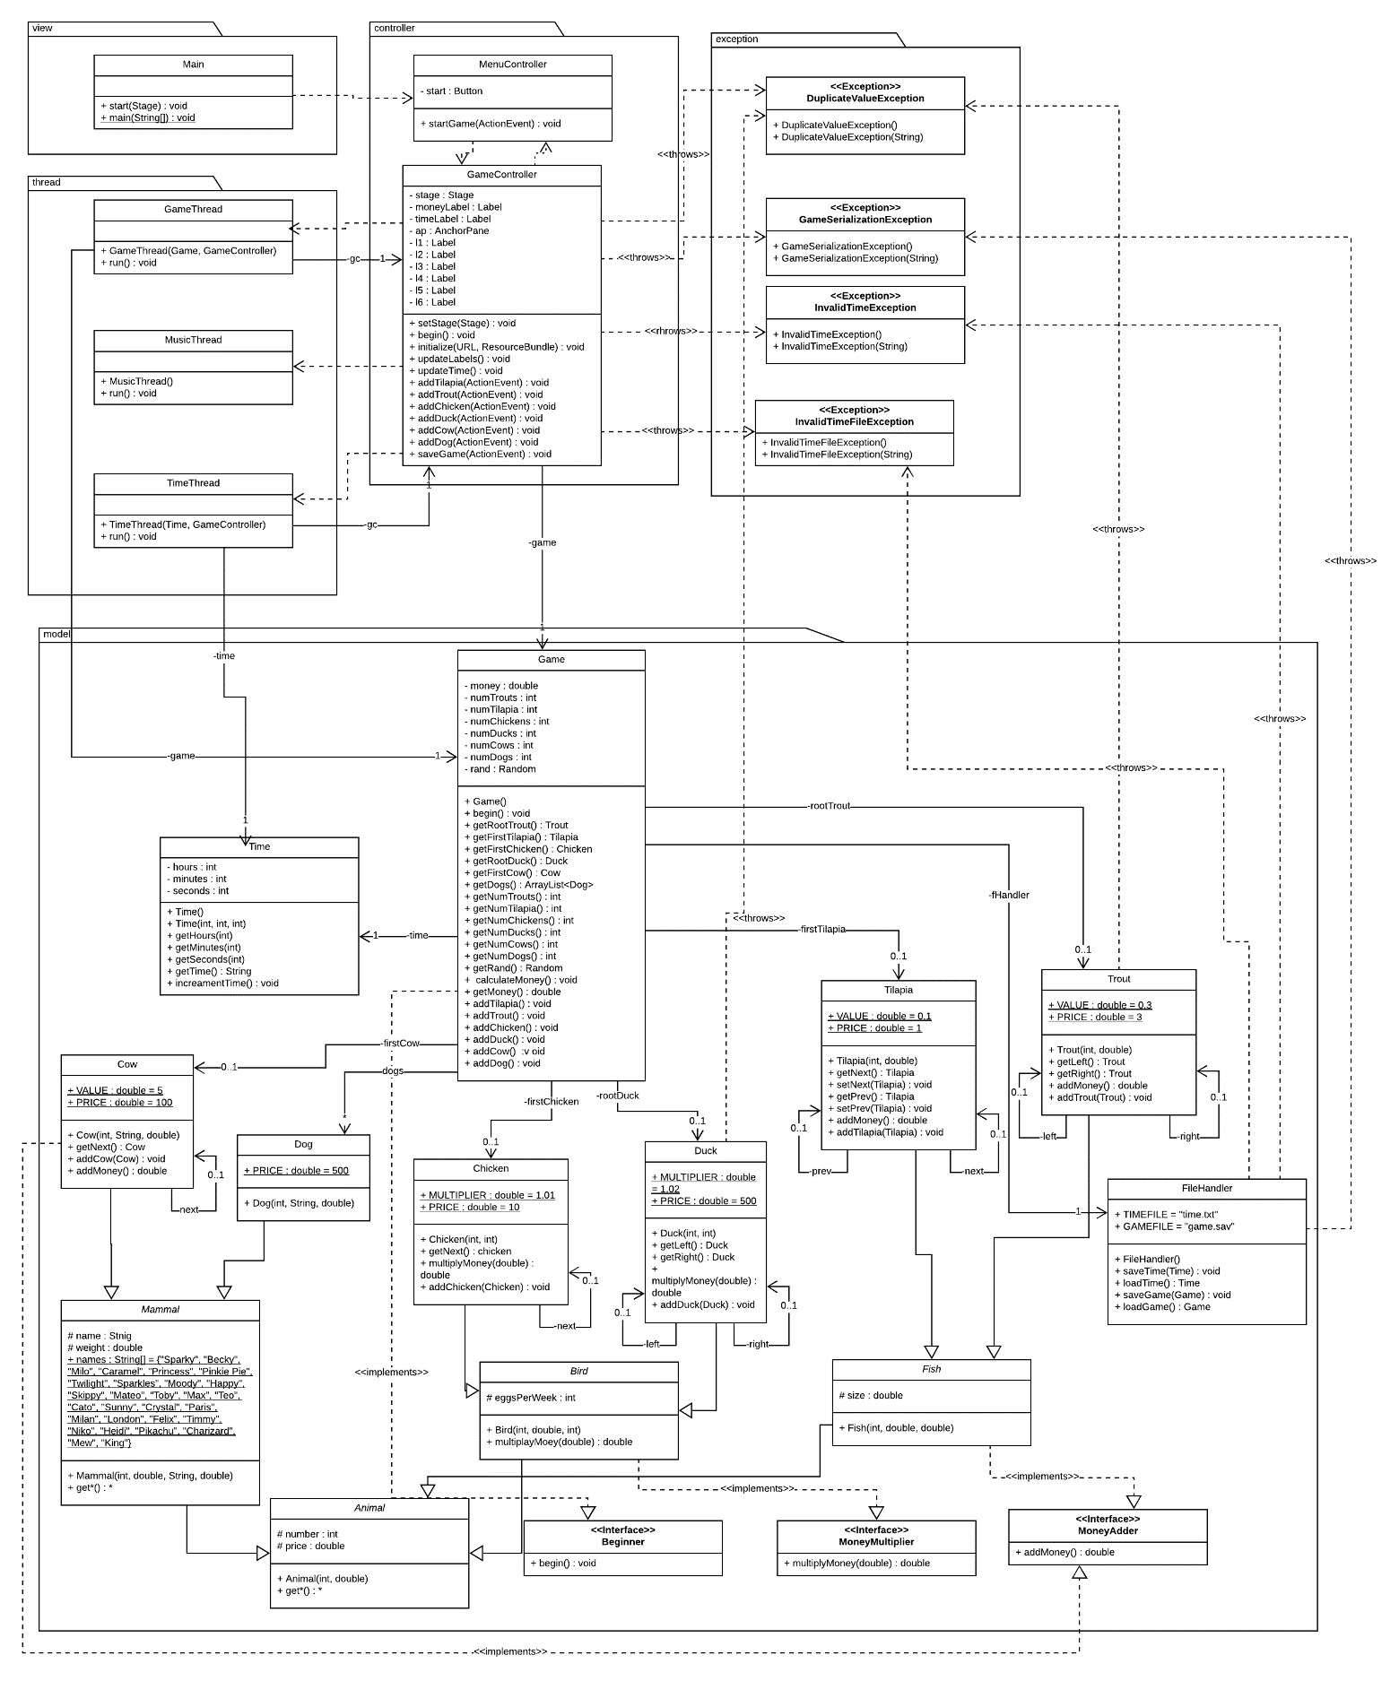

**Diagrama de objetos:**

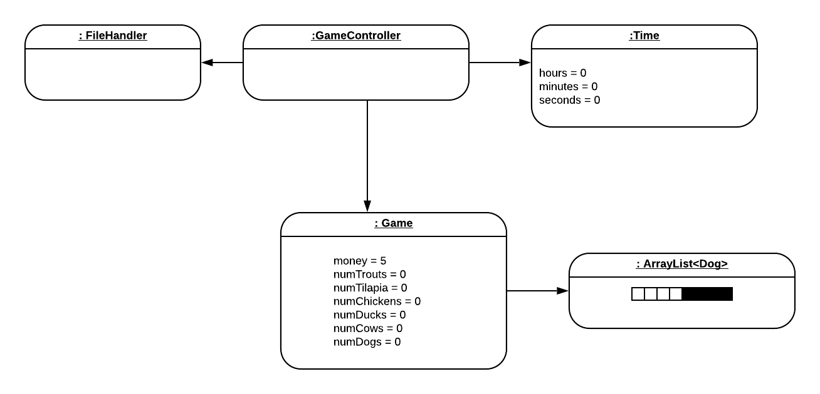

**Diagrama de las pruebas:**

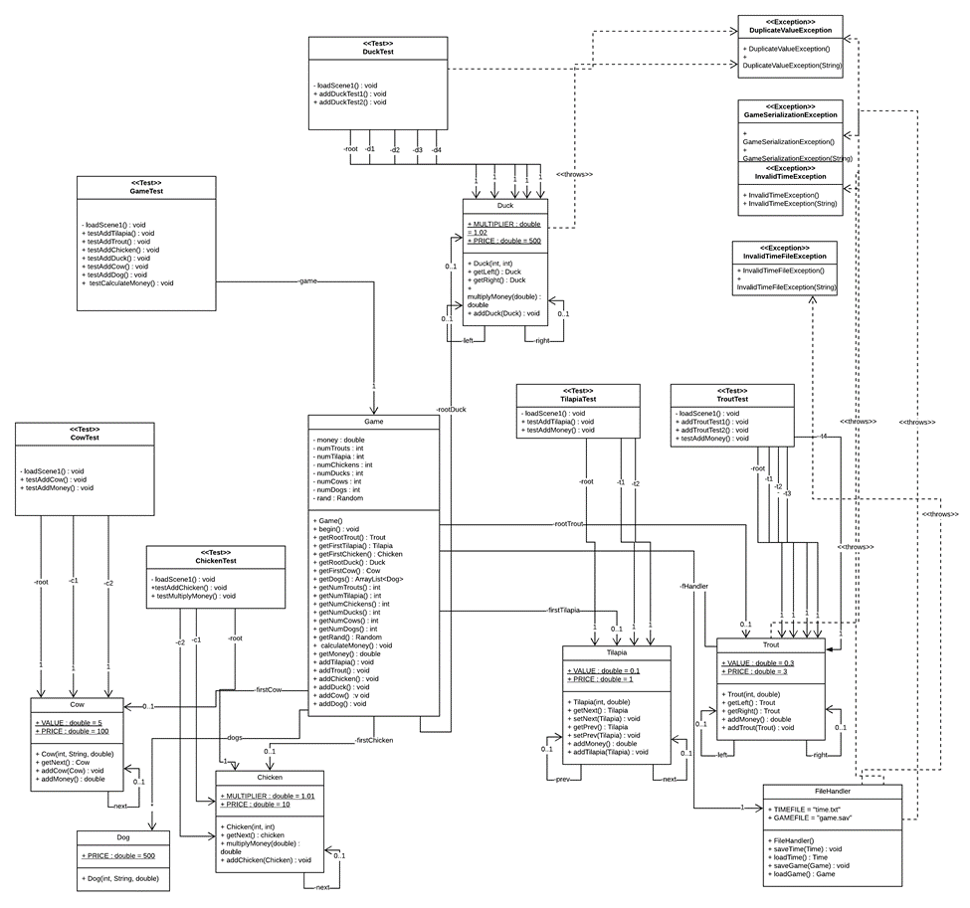

**Diseño de las pruebas:**

Clase: Chicken

Escenarios:

**LoadScene1():** Se crea un escenario con tres instancias de la clase Chicken. Estos pollos son representados por una lista enlazada sencilla y el primer pollo (root) es el primer elemento de esta lista enlazada. Las tres instancias tienen las siguientes características:

* Chicken #1: Su número es 123, su precio es de 10 y pone 5 huevos por semana (root)
* Chicken #2: Su número es 321, su precio es de 10 y pone 7 huevos por semana (c1)
* Chicken #3: Su número es 213, su precio es de 10 y pone 9 huevos por semana (c2)

|  |  |  |  |
| --- | --- | --- | --- |
| Método | Escenario | Valores de entrada | Resultado |
| addChicken() | loadScene1() | - | Exitoso si los pollos se agregan a la lista enlazada que empieza con el primer pollo de una manera ordenada y sin presentar problemas |
| multiplyMoney() | loadScene1() | - | Exitoso si al agregar pollos a la lista enlazada el valor del método incrementa exponencialmente con el valor de los pollos como debería |

Clase: Cow

Escenarios:

**LoadScene1():** Se crea un escenario con tres instancias de la clase Cow. Estas vacas son representados por una lista enlazada sencilla y la primera vaca (root) es el primer elemento de esta lista enlazada. Las tres instancias tienen las siguientes características:

* Cow #1: Su número es 123, su nombre es Mateo y pesa 50.0 (root)
* Cow #2: Su número es 321, su nombre es Johan y pesa 51.0 (c1)
* Cow #3: Su número es 213, su nombre es Ariza y pesa 52.0 (c2)

|  |  |  |  |
| --- | --- | --- | --- |
| Método | Escenario | Valores de entrada | Resultado |
| addCow() | loadScene1() | - | Exitoso si las vacas se agregan a la lista enlazada que empieza con la primera vaca de una manera ordenada y sin presentar problemas |
| addMoney() | loadScene1() | - | Exitoso si al agregar vacas a la lista enlazada el valor del método incrementa por el valor de cada vaca como debería |

Clase: Duck

Escenarios:

**LoadScene1():** Se crea un escenario con cuatro instancias de la clase Duck. Estos patos son representados por un árbol binario y el primer pato (root) es el primer nodo de este árbol binario. Las cuatro instancias tienen las siguientes características:

* Duck #1: Su número es 123 y pone 4 huevos a la semana (root)
* Duck #2: Su número es 124 y pone 5 huevos a la semana (d1)
* Duck #3: Su número es 100 y pone 8 huevos a la semana (d2)
* Duck #4: Su número es 50 y pone 12 huevos a la semana (d3)
* Duck #5: Su número es 123 y pone 4 huevos a la semana (d4)

|  |  |  |  |
| --- | --- | --- | --- |
| Método | Escenario | Valores de entrada | Resultado |
| addDuck() | loadScene1() | - | Exitoso si se lanza una excepción cuando debería (cuando hay dos patos con un número igual, en este caso root y d4) |
| addDuck() | loadScene1() |  | Exitoso si los patos con un número menor se agregar a la izquierda del nodo y los patos con un número mayor se agregan a la derecha del nodo |
| multiplyMoney() | loadScene1() | - | Exitoso si al agregar un nuevo pato el dinero aumenta exponencialmente por el valor que debería |

Clase: Game

Escenarios:

**LoadScene1():** Se crea una instancia de la clase Game, se inicializan todas las variables numéricas a cero y se le asigna un valor a la variable de dinero de 500. Además, se inicializa un ArrayList de Dog.

|  |  |  |  |
| --- | --- | --- | --- |
| Método | Escenario | Valores de entrada | Resultado |
| addChicken() | loadScene1() | - | Exitoso si después de llamar al método el Chicken que lo contiene el objeto (game) ya no es nulo |
| addTilapia() | loadScene1() | - | Exitoso si después de llamar al método la Tilapia que la contiene el objeto (game) ya no es nula |
| addTrout() | loadScene1() | - | Exitoso si después de llamar al método la Trout que lo contiene el objeto (game) ya no es nula |
| addDuck() | loadScene1() | - | Exitoso si después de llamar al método el Duck que lo contiene el objeto (game) ya no es nulo |
| addCow() | loadScene1() | - | Exitoso si después de llamar al método el Cow que lo contiene el objeto (game) ya no es nulo |
| addDog() | loadScene1() | - | Exitoso si después de llamar al método el ArrayList de Dog ya tiene su primer elemento |

Clase: Tilapia

Escenarios:

**LoadScene1():** Se crea un escenario con tres instancias de la clase Tilapia. Estas tilapias son representadas por una lista doblemente enlazada y la primera tilapia (root) es el primer elemento de esta lista enlazada. Las tres instancias tienen las siguientes características:

* Tilapia #1: Su número es 123, su precio es de 1 y su tamaño es de 5 (root)
* Tilapia #2: Su número es 321, su precio es de 1 y su tamaño es de 7 (t1)
* Tilapia #3: Su número es 213, su precio es de 1 y su tamaño es de 9 (t2)

|  |  |  |  |
| --- | --- | --- | --- |
| Método | Escenario | Valores de entrada | Resultado |
| addTilapia() | loadScene1() | - | Exitoso si las tilapias se agregan a la lista doblemente enlazada que empieza con la primera vaca de una manera ordenada y sin presentar problemas |
| addMoney() | loadScene1() | - | Exitoso si al agregar tilapias a la lista enlazada el valor del método incrementa por el valor de cada tilapia como debería |

Clase: Trout

Escenarios:

**LoadScene1():** Se crea un escenario con cuatro instancias de la clase Trout. Estas truchas son representadas por un árbol binario y el primer pato (root) es el primer nodo de este árbol binario. Las cuatro instancias tienen las siguientes características:

* Trout #1: Su número es 123 y su tamaño es de 4 (root)
* Trout #2: Su número es 124 y su tamaño es de 5 (t1)
* Trout #3: Su número es 100 y su tamaño es de 8 (t2)

Trout #4: Su número es 50 y su tamaño es de 12 (t3)

* Trout #5: Su número es 123 y su tamaño es de 4 (t4)

|  |  |  |  |
| --- | --- | --- | --- |
| Método | Escenario | Valores de entrada | Resultado |
| addTrout() | loadScene1() | - | Exitoso si se lanza una excepción cuando debería (cuando hay dos truchas con un número igual, en este caso root y t4) |
| addTrout() | loadScene1() |  | Exitoso si las truchas con un número menor se agregar a la izquierda del nodo y las truchas con un número mayor se agregan a la derecha del nodo |
| addMoney() | loadScene1() | - | Exitoso si al agregar un nuevo truchas el dinero se suma y aumenta por el valor que debería |

**LINK DE GITHUB:**

https://github.com/mavaldot/JohanFarm